Doc d'utilisation de GerbView

Introduction à GerbView
GerbView est un visualiseur de fichiers Gerber ( format RS 274 X f), et peut aussi affichers les fichiers de perçage de Pcbnew ( format Excellon ).
Il accepte jusqu'à 32 fichiers (Gerber et/ou fichiers de perçage )
Les fichiers peuvent être affichés en mode transparent ou empilé.

Ecran principal:
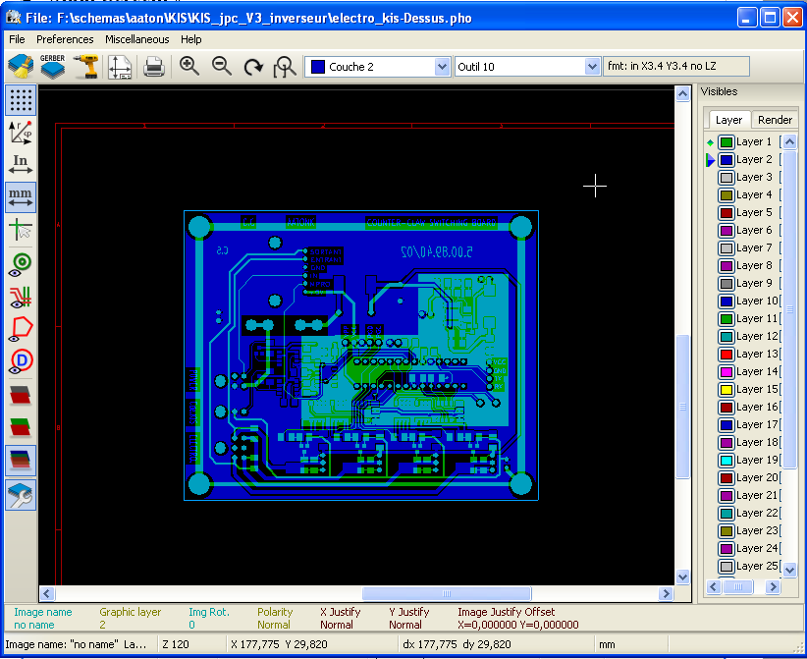

Toolbar supérieur:

 | Effacer toutes les couches
 | Charger fichiers Gerber
 | Charger fichiers de perçage ( format Excellon de Pcbnew)
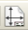 | Ajuster le format de page pour impression et afficher/cacher les limites de page
 | Ouvrir le dialogue d'impression
 | Zoom + et -
 | Rafraichier l'affichage
 | Zoom ajuster la page
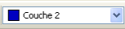 | Sélection couche active
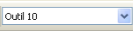 | Sélection D Code ( Mise en surbrillance des items qui utilisent ce dcode)
 | Info au sujet du fichier Gerber chargé dans la couche active

Toolbar de gauche:

Options :
 | 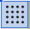 | Affichage grille
 | 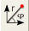 | Affichage coordonnées polaires
 |  | Sélection des unités d'affichage des coordonnées
 |  | Forme du curseur sur grille
 |  | Sélection du mode d'affichage (solide ou contours) pour les éléments flashés
 |  | Sélection du mode d'affichage (solide ou contours) pour les lignes
 |  | Sélection du mode d'affichage (solide ou contours) pour les polygones
 |  | Montrer / cacher les valeurs des D Codes ( fpour les éléments utilisant un dcode )
 |  | Mode utilisé par Gerbview pour montrer les couches.
 |  | Montrer / cacher le gestionnaire de couches

Gestionnaire de Couches:
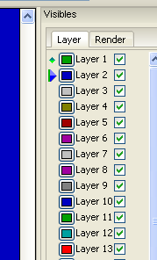 | Le gestionnaire de couches a 2 rôles :  - Sélection de la couche active  - Montrer / cacher les couches  La couche active tracée après les autres couches.  Pour charger un nouveau fichier, la couche active est utilisée (les nouvelles données remplacent les précédentes)  Note :  - Clic gauche sur une ligne : sélection de la couche active  - Clic droit : Afficher/cacher toutes les couches  - Clic milieu sur un icône : sélection de la couleur de la couche.

Modes d'affichage des couches Gerber:
 | Mode. “brut”  Chaque fichier Gerber et chaque élément des fichiers sont tracés dans l'ordre où ils ont été chargés.  Cependant la « couche active » est tracée en dernier.  Quand les fichiers Gerber ont des éléments négatifs (tracés en noir) des artefacts sont visible sur les couches déjà tracées | 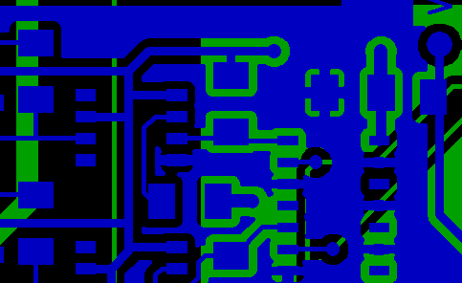
Mode « empilé ».
Les fichiers Gerber file sont tracé dans l'ordre où ils ont été chargés.
La couche active est tracée en dernier.
Quand les fichiers Gerber ont des éléments négatifs (tracés en noir) il n'y a pas d'artefacts sur les couches déjà tracées, parce que ce mode dessine chaque couche dans un buffer local avant de l'afficher sur l'écran. Les éléments négative items ne créent pas d'artefact.
 | Mode transparent | 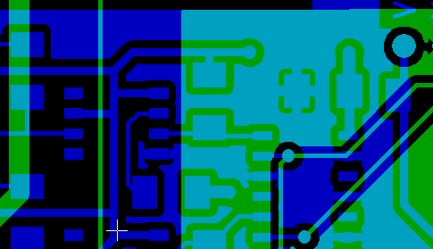

Effet de la sélection de la couche pour l'affichage:
Cet effet est visible seulement dans les modes brut ou empilé.
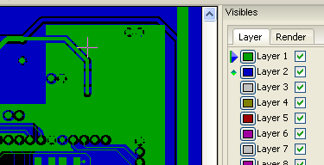 | La couche 1 (couche verte) est tracée après la couche 2
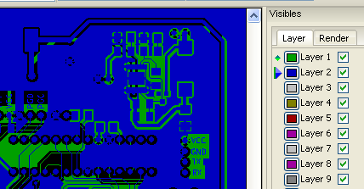 | La couche 2 (couche bleue) est tracée après la couche 1

Impression des couches:

Accès au dialogue d'impression:
Pour imprimer les couches, utiliser l'icône , ou le menu principal (fichiers)

Attention:
Soyez sûr que les couches soient à l'intérieur de la zone imprimable (sélectionner par un format de page convenable).
Ne pas oublier que les photo-traceurs utilisent des formats de tracé très grands, plus grands que les formats de papier utilisés par les imprimantes )
Déplacer (par la commande de bloc move) les couches entières est souvent nécessaire.

Commande bloc move:
On peut déplacer les éléments (drag souris avec le bouton gauche appuyé) et déplacer la zone selectionnée sur l'écran.
Cliquer sur le bouton de gauche pour placer la zone déplacée sélectionnée.

Commandes de la barre des menus:

Menu Fichiers:

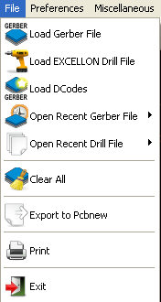

IIl y a 2 commandes spéciales:
- Charger Dcodes.
- Exporter vers Pcbnew.

Charger Dcodes est maintenant obsolète. Il est utilisé pour charger un fichier de définition de Dcode file lors de l'utilisation des vieux fichiers Gerber RS 274 D.
Malheureusement, les fichiers de définition de Dcode n'ont pas de format standard.

Export to Pcbnew
GerbView a des possibilités limités d'exporter des fichiers Gerber vers Pcbnew.
Le résultat final dépend des possibilités du format RS 274 X utilisées dans les fichiers Gerber.
Le format RS 274 X a des commandes orientées “bitmap' qui ne peuvent être convertie (pratiquement toutes les possibilités orientée objets négatifs).
Les éléments flashés sont convertis en vias.
Les lignes sont converties en segments de pistes (ou lignes graphiques pour les couches non cuivre)
Aussi l'utilité des fichiers convertis est très dépendant de la méthode utilisée pour créer les fichier Gerber par l'outil Pcb.

Menu Préférences:
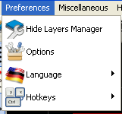

Donne accès à l'éditeur de hot keys, et à quelques options pour afficher les éléments.

Menu Divers:

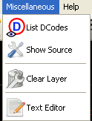

- Lister Dcodes montre les Dcodes utilisés et quelques paramètres de DCode.
- Montrer Source affiche le contenu du fichier Gerber de la couche active dans un éditeur de texte.
- Efface Couche supprime le contenu de la couche active.

